**Содержание**

Введение

1. Разработка технического задания

2. Проектирование интерфейса приложения

**Главное меню:**

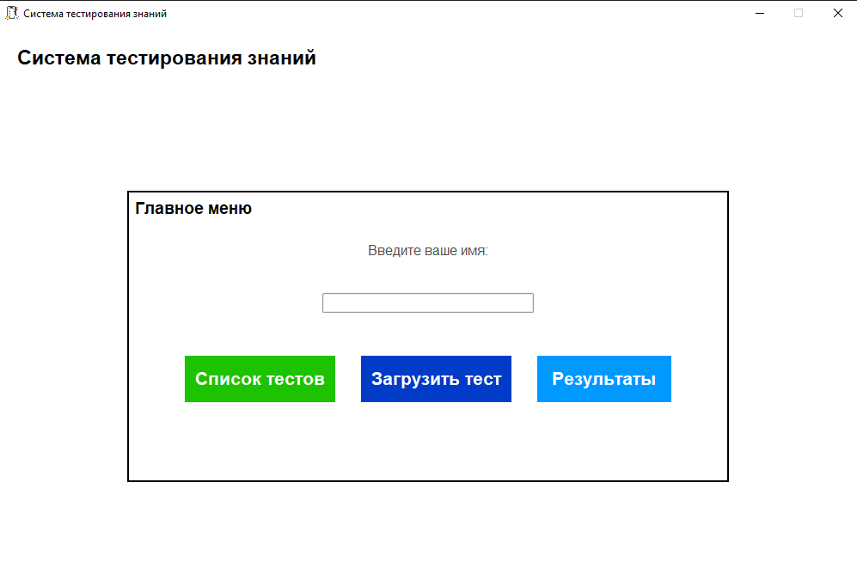

Рис.1 «Главное меню»

**Список тестов:**

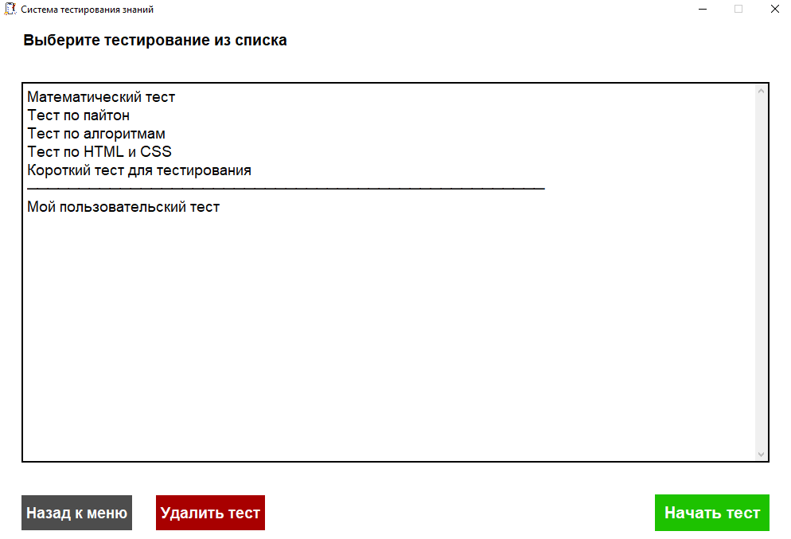

Рис.2 «Список тестов»

**Страница вопроса:**

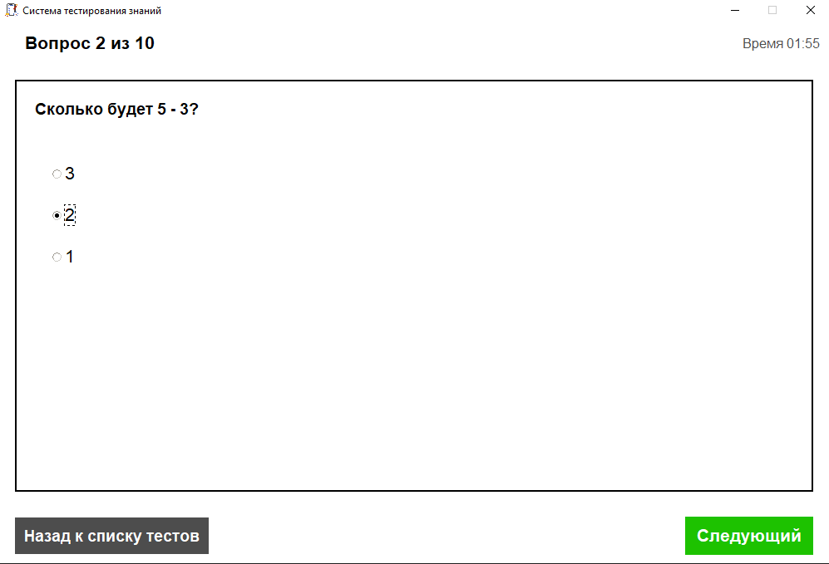

Рис.3 «Страница вопроса»

**Результаты тестирования:**

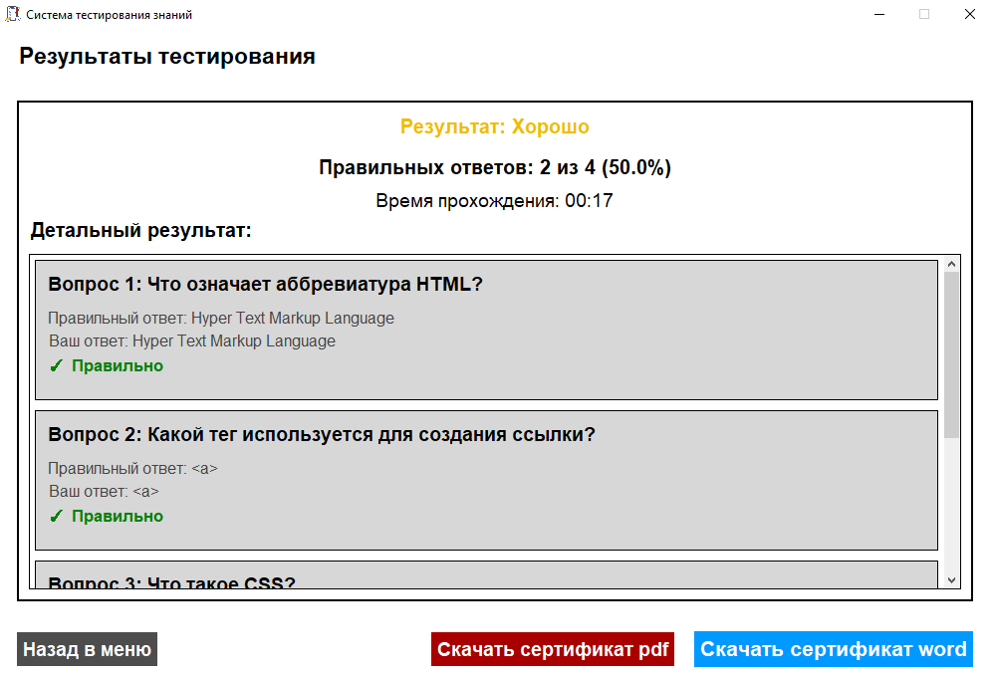

Рис.4 «Результаты тестирования»

**История результатов:**

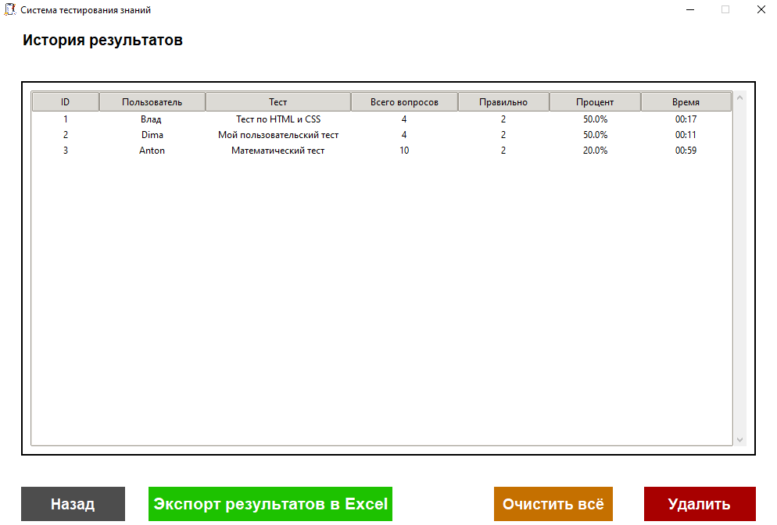

Рис.5 «Таблица с историей результатов»

3. Проектирование и создание базы данных

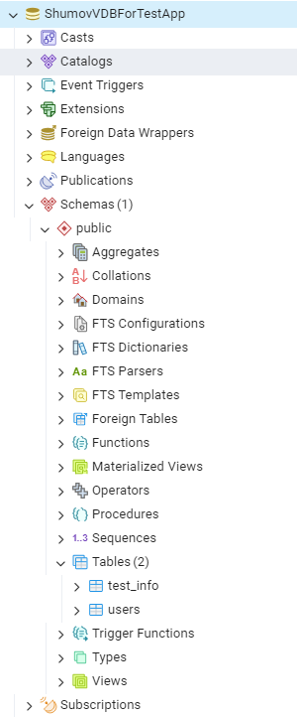

Рис.6 «База данных»

3.1. Разработка структуры БД

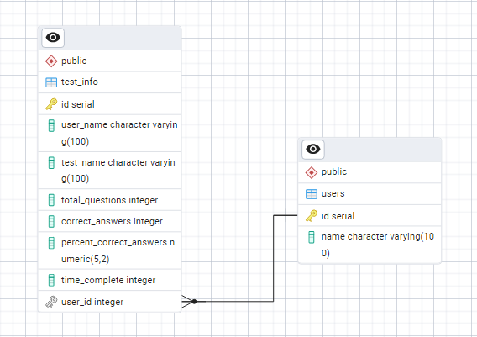

Рис.7 «Структура базы данных»

3.2. Создание модели базы данных

- модуль классов

Листинг 1 - модели классов pydantic

class TestResultItem(BaseModel):  
 id: int  
 user_name: str  
 test_name: str  
 total_questions: int  
 correct_answers: int  
 percent_correct_answers: float  
 time_complete: int  
 user_id: int

class TestResult(BaseModel):  
 user_name: str  
 test_name: str  
 total_questions: int  
 correct_answers: int  
 percent_correct_answers: float  
 time_complete: int  
 user_answers: Optional[List[int]] = None  
  
  
class TestResultResponse(BaseModel):  
 status: str  
 message: str  
 result_id: Optional[int] = None  
 user_id: Optional[int] = None  
  
  
class TestResultsShow(BaseModel):  
 status: str  
 message: str  
 results: List[TestResultItem]  
  
  
class DeleteRequest(BaseModel):  
 ids: List[int]  
  
  
class DeleteResponse(BaseModel):  
 status: str  
 message: str  
 deleted_count: int

4. Разработка программных модулей

4.1. Создание сервера

- модуль подключения к базе данных

Листинг 2 – Подключение к базе данных

def get_db_connection():  
 try:  
 conn = psycopg2.connect(  
 dbname='ShumovVDBForTestApp',  
 user='postgres',  
 password='1234',  
 host='localhost',  
 port='5433'  
 )  
 return conn  
 except psycopg2.Error as e:  
 raise HTTPException(status_code=500, detail=f'Database connection error: {str(e)}')

- модуль функций доступа к данным API (GET, POST, PUT, DELETE)

Листинг 3 – сохраненение результатов теста в базу данных

@app.post("/api/save_test_result", response_model=TestResultResponse)  
async def save_test_result(result_data: TestResult):  
 conn = None  
 try:  
 conn = get_db_connection()  
 cursor = conn.cursor()  
  
 *# Находим или создаём пользователя* cursor.execute('SELECT id FROM users WHERE name = %s', (result_data.user_name,))  
 user_result = cursor.fetchone()  
  
 if user_result:  
 user_id = user_result[0]  
 else:  
 *# Создаем нового пользователя* cursor.execute('INSERT INTO users (name) VALUES (%s) RETURNING id', (result_data.user_name,))  
 user_id = cursor.fetchone()[0]  
  
 *# Сохраняем результаты теста* cursor.execute('''INSERT INTO test_info   
 (user_name, test_name, total_questions, correct_answers, percent_correct_answers, time_complete, user_id)   
 VALUES (%s, %s, %s, %s, %s, %s, %s) RETURNING id''',  
 (result_data.user_name, result_data.test_name, result_data.total_questions,  
 result_data.correct_answers, result_data.percent_correct_answers,  
 result_data.time_complete, user_id))  
  
 result_id = cursor.fetchone()[0]  
 conn.commit()  
  
 return TestResultResponse(  
 status='success',  
 message="Results saved successfully",  
 result_id=result_id,  
 user_id=user_id  
 )  
  
 except psycopg2.Error as e:  
 if conn:  
 conn.rollback()  
 raise HTTPException(status_code=500, detail=f"Database error: {str(e)}")  
 except Exception as e:  
 if conn:  
 conn.rollback()  
 raise HTTPException(status_code=500, detail=f"Unexpected error: {str(e)}")  
 finally:  
 if conn:  
 conn.close()

Листинг 4 – вывод результатов из базы данных

@app.get('/api/show_tests_results', response_model=TestResultsShow)  
async def show_tests_results():  
 conn = None  
 try:  
 conn = get_db_connection()  
 cursor = conn.cursor(cursor_factory=RealDictCursor)  
  
 cursor.execute('SELECT * FROM test_info ORDER BY id ASC')  
 users_data = cursor.fetchall()  
  
 results = []  
 for row in users_data:  
 results.append(TestResultItem(  
 id=row['id'],  
 user_name=row['user_name'],  
 test_name=row['test_name'],  
 total_questions=row['total_questions'],  
 correct_answers=row['correct_answers'],  
 percent_correct_answers=float(row['percent_correct_answers']),  
 time_complete=row['time_complete'],  
 user_id=row['user_id']  
 ))  
  
 return TestResultsShow(  
 status="success",  
 message="Results retrieved successfully",  
 results=results  
 )  
  
 except psycopg2.Error as e:  
 raise HTTPException(status_code=500, detail=f"Database error: {str(e)}")  
 except Exception as e:  
 raise HTTPException(status_code=500, detail=f"Unexpected error: {str(e)}")  
 finally:  
 if conn:  
 conn.close()

Листинг 5 – удаление записи из базы данных  
  
@app.delete('/api/delete_results', response_model=DeleteResponse)  
async def delete_results(delete_request: DeleteRequest):  
 conn = None  
 try:  
 conn = get_db_connection()  
 cursor = conn.cursor()  
  
 if not delete_request.ids:  
 return DeleteResponse(  
 status="error",  
 message="No IDs provided",  
 deleted_count=0  
 )  
  
 *# Создаем плейсхолдеры для IN условия* placeholders = ','.join(['%s'] * len(delete_request.ids))  
  
 *# Удаляем записи* cursor.execute(f'DELETE FROM test_info WHERE id IN ({placeholders})', delete_request.ids)  
 deleted_count = cursor.rowcount  
  
 conn.commit()  
  
 return DeleteResponse(  
 status="success",  
 message=f"Deleted {deleted_count} records",  
 deleted_count=deleted_count  
 )  
  
 except psycopg2.Error as e:  
 if conn:  
 conn.rollback()  
 raise HTTPException(status_code=500, detail=f"Database error: {str(e)}")  
 except Exception as e:  
 if conn:  
 conn.rollback()  
 raise HTTPException(status_code=500, detail=f"Unexpected error: {str(e)}")  
 finally:  
 if conn:  
 conn.close()

Листинг 6 – удаление всех записей из базы данных  
  
@app.delete("/api/clear_all_results", response_model=DeleteResponse)  
async def clear_all_results():  
 conn = None  
 try:  
 conn = get_db_connection()  
 cursor = conn.cursor()  
  
 *# Удаляем все записи* cursor.execute('DELETE FROM test_info')  
 deleted_count = cursor.rowcount  
  
 cursor.execute('ALTER SEQUENCE test_info_id_seq RESTART WITH 1')  
  
 conn.commit()  
  
 return DeleteResponse(  
 status="success",  
 message=f"All records deleted ({deleted_count} total)",  
 deleted_count=deleted_count  
 )  
  
 except psycopg2.Error as e:  
 if conn:  
 conn.rollback()  
 raise HTTPException(status_code=500, detail=f"Database error: {str(e)}")  
 except Exception as e:  
 if conn:  
 conn.rollback()  
 raise HTTPException(status_code=500, detail=f"Unexpected error: {str(e)}")  
 finally:  
 if conn:  
 conn.close()

4.2. Создание клиента

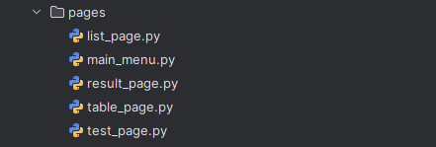

Рис.8 «Структура пользовательского интерфейса»

Для реализации интерфейса использована библиотека tkinter.

При запуске приложения открывается main_menu. Из main_menu можно перейти в list_page, table_page. List_page предтавляет собой список тестов. Выбрав тест и нажав кнопку «Начать тест» вы перейдете на test_page. Когда вы завершите тест, вы перейдете на result_page.

4.3. Реализация модулей вывода на печать

- вывод в шаблон .docx

Листинг 7 – Экспорт сертификата в word

from docx import Document

def download_certificate_word(self):  
 try:  
 template_path = "certificates/sample.docx"  
  
 doc = Document(template_path)  
  
 certificate_number = datetime.now().strftime("%Y%m%d%H%M")  
  
 replacements = {  
 "{{CERTIFICATE_NUMBER}}": certificate_number,  
 "{{USER_NAME}}": self.user_name or "Пользователь",  
 "{{TEST_NAME}}": self.test_name or "Тест",  
 "{{CORRECT_ANSWERS}}": str(self.correct_answers),  
 "{{TOTAL_QUESTIONS}}": str(self.total_questions),  
 "{{PERCENTAGE}}": f"{str(self.correct_percent)}%",  
 "{{GRADE}}": self.grade,  
 "{{TIME}}": str(self.time_complete),  
 "{{DATE}}": datetime.now().strftime('%d.%m.%Y %H:%M')  
 }  
  
 *# Замена текста* for paragraph in doc.paragraphs:  
 for key, value in replacements.items():  
 if key in paragraph.text:  
 for run in paragraph.runs:  
 if key in run.text:  
 run.text = run.text.replace(key, value)  
  
 for table in doc.tables:  
 for row in table.rows:  
 for cell in row.cells:  
 for paragraph in cell.paragraphs:  
 for key, value in replacements.items():  
 if key in paragraph.text:  
 for run in paragraph.runs:  
 if key in run.text:  
 run.text = run.text.replace(key, value)  
  
 *# Сохранение результатов* filename = f"certificate_{self.test_name}_{certificate_number}.docx"  
 filepath = os.path.join(self.certificates_dir, filename)  
  
 doc.save(filepath)  
  
 messagebox.showinfo("Успех", f"Сертификат успешно сохранён:\n{filename}")  
  
 except Exception as e:  
 messagebox.showerror("Ошибка", f"Не удалось сохранить сертификат:\n{e}")

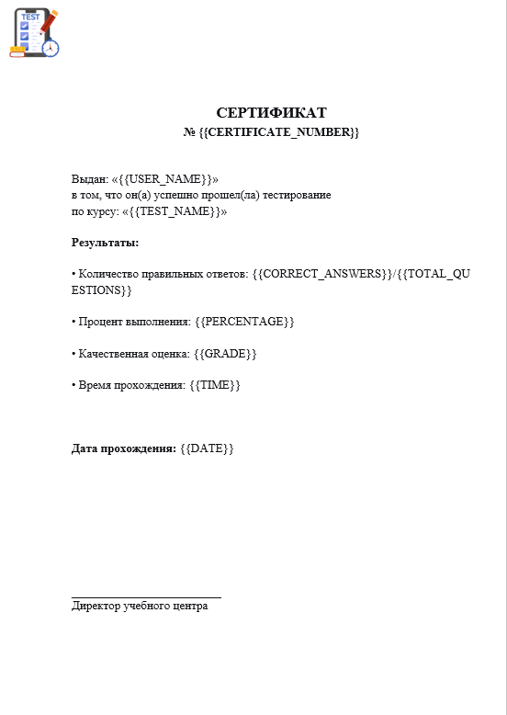

Рис.9 «Шаблон»

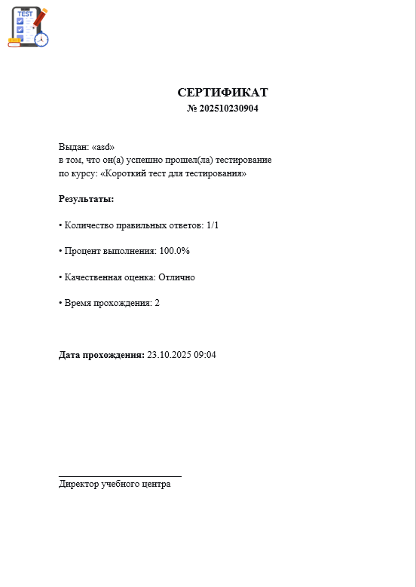

Рис.10 «Пример сертификата word»

- создание документа .xlsx

Листинг 8 – экспорт таблицы результатов в файл .xlsx

from openpyxl import Workbook  
from openpyxl.styles import Font, Alignment, PatternFill, Border, Side

def export_excel(self):  
 *"""Экспорт результатов в Excel"""* try:  
 all_items = self.tree.get_children()  
 if not all_items:  
 messagebox.showwarning("Внимание", "Нет данных для экспорта")  
 return  
  
 file_path = filedialog.asksaveasfilename(  
 defaultextension=".xlsx",  
 filetypes=[("Excel files", "*.xlsx"), ("All files", "*.*")],  
 title="Сохранить результат как"  
 )  
  
 if not file_path:  
 return  
  
 wb = Workbook()  
 ws = wb.active  
 ws.title = "Результаты тестирований"  
  
 *# Стили для форматирования* header_font = Font(bold=True, size=12, color="FFFFFF")  
 header_fill = PatternFill(start_color="366092", end_color="366092", fill_type="solid")  
 header_alignment = Alignment(horizontal="center", vertical="center")  
 border = Border(  
 left=Side(style='thin'),  
 right=Side(style='thin'),  
 top=Side(style='thin'),  
 bottom=Side(style='thin')  
 )  
  
 *# Заголовки столбцов* headers = ['ID', 'Пользователь', 'Тест', 'Всего вопросов', 'Правильно', 'Процент', 'Время']  
 for col, header in enumerate(headers, 1):  
 cell = ws.cell(row=1, column=col, value=header)  
 cell.font = header_font  
 cell.fill = header_fill  
 cell.alignment = header_alignment  
 cell.border = border  
  
 *# Заполняем данными* row_num = 2  
 for item in all_items:  
 item_values = self.tree.item(item)['values']  
  
 *# Пропускаем строки с сообщениями об ошибках или отсутствии данных* if not item_values:  
 continue  
  
 for col, value in enumerate(item_values, 1):  
 cell = ws.cell(row=row_num, column=col, value=value)  
 cell.border = border  
 if col in [1, 2]: *# Выравнивание по левому краю для текстовых полей* cell.alignment = Alignment(horizontal="left", vertical="center")  
 else:  
 cell.alignment = Alignment(horizontal="center", vertical="center")  
  
 row_num += 1  
  
 *# Автоматическая ширина столбцов* for column in ws.columns:  
 max_length = 0  
 column_letter = column[0].column_letter  
 for cell in column:  
 try:  
 if len(str(cell.value)) > max_length:  
 max_length = len(str(cell.value))  
 except:  
 pass  
 adjusted_width = (max_length + 2)  
 ws.column_dimensions[column_letter].width = adjusted_width  
  
 *# Добавляем информацию о дате экспорта* ws.cell(row=row_num + 1, column=1, value="Дата экспорта:").font = Font(bold=True)  
 ws.cell(row=row_num + 1, column=2, value=datetime.now().strftime("%d.%m.%Y %H:%M"))  
  
 ws.cell(row=row_num + 2, column=1, value="Всего записей:").font = Font(bold=True)  
 ws.cell(row=row_num + 2, column=2, value=row_num - 2)  
  
 *# Сохраняем файл* wb.save(file_path)  
  
 messagebox.showinfo("Успех", f"Данные успешно экспортированы в файл:\n{file_path}")  
  
 except Exception as e:  
 messagebox.showerror("Ошибка", f"Произошла ошибка при экспорте в Excel:\n{str(e)}")

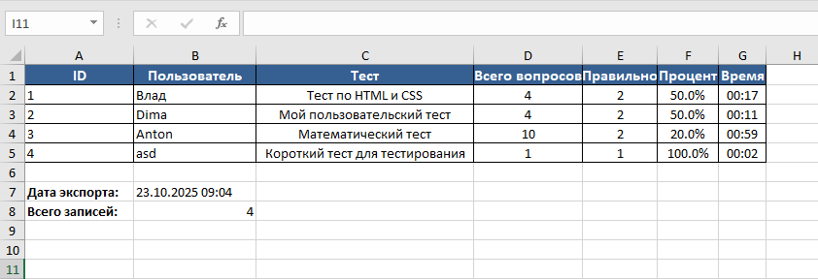

Рис.11 «Пример таблицы excel»

- создание документа .pdf

Листинг 9 – Экспорт сертификата в pdf

from reportlab.lib.pagesizes import A4  
from reportlab.pdfgen import canvas  
from reportlab.lib.units import cm  
from reportlab.pdfbase import pdfmetrics  
from reportlab.pdfbase.ttfonts import TTFont

def download_certificate_pdf(self):  
 try:  
 timestamp = datetime.now().strftime("%Y%m%d_%H%M%S")  
 filename = f"certificate_{self.user_name}_{timestamp}.pdf"  
 filepath = os.path.join(self.certificates_dir, filename)  
  
 *# Стандартные пути к шрифтам в Windows* windows_fonts_paths = [  
 "C:/Windows/Fonts/arial.ttf",  
 "C:/Windows/Fonts/ARIAL.TTF",  
 "C:/Windows/Fonts/ariali.ttf", *# Arial Italic* "C:/WinNT/Fonts/arial.ttf", *# Для старых версий Windows* ]  
  
 windows_bold_paths = [  
 "C:/Windows/Fonts/arialbd.ttf",  
 "C:/Windows/Fonts/ARIALBD.TTF",  
 "C:/Windows/Fonts/arialbi.ttf", *# Arial Bold Italic* "C:/WinNT/Fonts/arialbd.ttf",  
 ]  
  
 *# Поиск обычного шрифта Arial* font_path = None  
 for path in windows_fonts_paths:  
 if os.path.exists(path):  
 font_path = path  
 break  
  
 *# Поиск жирного шрифта Arial* font_bold_path = None  
 for path in windows_bold_paths:  
 if os.path.exists(path):  
 font_bold_path = path  
 break  
  
 *# Регистрируем найденные шрифты* font_name = 'Helvetica' *# значение по умолчанию* font_bold = 'Helvetica-Bold'  
  
 if font_path and font_bold_path:  
 try:  
 pdfmetrics.registerFont(TTFont('Arial', font_path))  
 pdfmetrics.registerFont(TTFont('Arial-Bold', font_bold_path))  
 font_name = 'Arial'  
 font_bold = 'Arial-Bold'  
 print(f"Используются шрифты: {font_path}, {font_bold_path}")  
 except Exception as e:  
 print(f"Ошибка регистрации шрифтов: {e}")  
 *# Пробуем зарегистрировать только обычный шрифт* try:  
 pdfmetrics.registerFont(TTFont('Arial', font_path))  
 font_name = 'Arial'  
 font_bold = 'Helvetica-Bold'  
 except:  
 pass  
 else:  
 print("Шрифты Arial не найдены, используем стандартные Helvetica")  
  
 *# Альтернативные варианты если Arial не найден* if font_name == 'Helvetica':  
 *# Пробуем найти другие кириллические шрифты* alternative_fonts = [  
 "C:/Windows/Fonts/tahoma.ttf",  
 "C:/Windows/Fonts/tahomabd.ttf",  
 "C:/Windows/Fonts/verdana.ttf",  
 "C:/Windows/Fonts/verdanab.ttf",  
 "C:/Windows/Fonts/times.ttf",  
 "C:/Windows/Fonts/timesbd.ttf",  
 ]  
  
 for i in range(0, len(alternative_fonts), 2):  
 if i + 1 < len(alternative_fonts) and os.path.exists(alternative_fonts[i]):  
 try:  
 regular_path = alternative_fonts[i]  
 bold_path = alternative_fonts[i + 1] if os.path.exists(alternative_fonts[i + 1]) else \  
 alternative_fonts[i]  
  
 font_family = os.path.basename(regular_path).split('.')[0].capitalize()  
 pdfmetrics.registerFont(TTFont(font_family, regular_path))  
 pdfmetrics.registerFont(TTFont(font_family + '-Bold', bold_path))  
  
 font_name = font_family  
 font_bold = font_family + '-Bold'  
 print(f"Используются альтернативные шрифты: {regular_path}, {bold_path}")  
 break  
 except Exception as e:  
 print(f"Ошибка регистрации альтернативного шрифта: {e}")  
 continue  
  
 c = canvas.Canvas(filepath, pagesize=A4)  
 width, height = A4  
  
 *# Фон* c.setFillColorRGB(0.98, 0.98, 0.98)  
 c.rect(0, 0, width, height, fill=1)  
 c.setFillColorRGB(0, 0, 0)  
  
 *# Рамка* c.setStrokeColorRGB(0.3, 0.5, 0.8)  
 c.setLineWidth(2)  
 c.rect(1.5 * cm, 1.5 * cm, width - 3 * cm, height - 3 * cm)  
  
 *# Заголовок* c.setFont(font_bold, 26)  
 c.setFillColorRGB(0.2, 0.4, 0.8)  
 c.drawCentredString(width / 2, height - 4 * cm, "СЕРТИФИКАТ")  
  
 *# Основной текст* c.setFont(font_name, 14)  
 c.setFillColorRGB(0, 0, 0)  
 c.drawCentredString(width / 2, height - 7 * cm, "Настоящим удостоверяется, что")  
  
 *# Имя пользователя* c.setFont(font_bold, 16)  
 c.setFillColorRGB(0.8, 0.2, 0.2)  
 c.drawCentredString(width / 2, height - 9 * cm, self.user_name or "Пользователь")  
  
 c.setFont(font_name, 14)  
 c.setFillColorRGB(0, 0, 0)  
 c.drawCentredString(width / 2, height - 11 * cm, "успешно прошел(ла) тестирование")  
 c.drawCentredString(width / 2, height - 12.5 * cm, "по курсу:")  
  
 *# Название теста* c.setFont(font_bold, 15)  
 c.setFillColorRGB(0.2, 0.4, 0.8)  
 test_name_text = f"«{self.test_name}»" if self.test_name else "«Неизвестный тест»"  
 c.drawCentredString(width / 2, height - 14.5 * cm, test_name_text)  
  
 *# Результаты* results_y = height - 18 * cm  
  
 c.setFont(font_bold, 14)  
 c.drawCentredString(width / 2, results_y, "Результаты тестирования")  
  
 c.setFont(font_name, 12)  
 c.drawString(4 * cm, results_y - 1.5 * cm,  
 f"Правильных ответов: {self.correct_answers} из {self.total_questions}")  
 c.drawString(4 * cm, results_y - 2.5 * cm, f"Процент выполнения: {self.correct_percent:.1f}%")  
 c.drawString(4 * cm, results_y - 3.5 * cm, f"Оценка: {self.grade}")  
 c.drawString(4 * cm, results_y - 4.5 * cm, f"Время выполнения: {self.format_time()}")  
  
 *# Дата* c.drawString(4 * cm, results_y - 6 * cm, f"Дата прохождения: {datetime.now().strftime('%d.%m.%Y %H:%M')}")  
  
 *# Подпись* signature_y = 6 * cm  
 c.setFont(font_name, 12)  
 c.drawString(width - 8 * cm, signature_y + 1.5 * cm, "Директор по обучению")  
 c.line(width - 8 * cm, signature_y + 1 * cm, width - 3 * cm, signature_y + 1 * cm)  
  
 c.save()  
  
 messagebox.showinfo("Успех", f"PDF сертификат сохранен:\n{filename}")  
  
 except Exception as e:  
 messagebox.showerror("Ошибка", f"Не удалось создать PDF сертификат:\n{str(e)}")

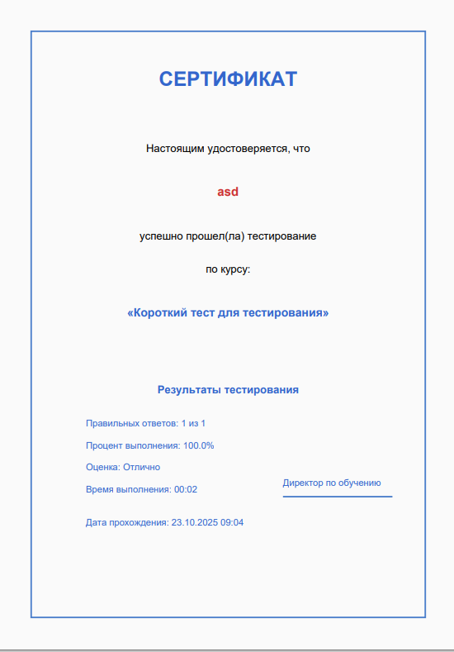

Рис.12 «Пример сертификата PDF»

4.4. Реализация импорта данных из файла в базу данных

4.5. Загрузка приложения в репозиторий GitHub

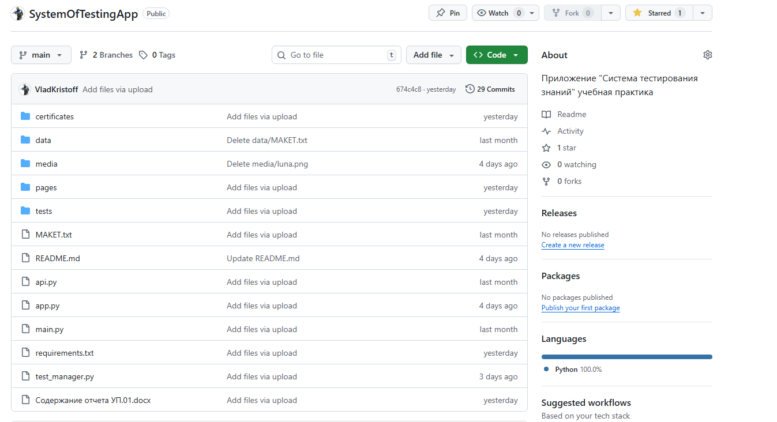

Рис.13 «Репозиторий на github»

5. Тестирование и отладка

5.1. Проведение модульного тестирования

5.2. Отладка программы

6. Разработка мобильной версии

7. Разработка технической документации

7.1. Руководство пользователя

7.2. Руководство программиста

7.3. Руководство системного программиста

7.4. Методика тестирования и испытания программы

Заключение

Список литературы